Musterbetrieb Max
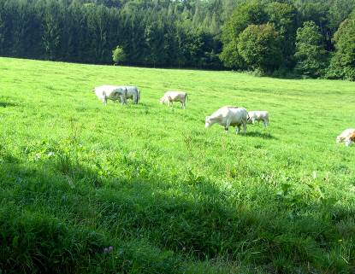
Marktstrasse 1
1234 Musterstatt
Tel.: 0043 650- 123456
e-mail: mustermax@aon.at
Web: www.musterwebsite.at

Betriebsdaten:
Allgemein:
- Charolaiszucht, Schweinemast, Direktvermarktung, konventionell, Vollerwerb
- Seehöhe 600m (Fläche von 400-1800m), Jahresniederschlag 1.000mm
- Mitgliedschaften: Charolais Austria, LKV, NÖ Genetik
Tierbestand:
- 12 HB-Kühe Charolais samt Nachzucht
- 10 Zwergkaninchen
Fläche: (20 ha Eigenfläche, 10 ha gepachtet + Almanteile)
- 10 ha Grünland, davon 3 ha Weide
- 10 ha Ackerland (Mais, Feldfutter, Weizen)
- 10 ha Wald

CHAROLAISZUCHT:
__________________________________________________________________________________________________________________________________________________________________________________________________________________________________________________________________________________________________________________________________________________________________________________________

Die Charolaisherde ist von Mitte April bis Mitte November auf den verschiedensten Weiden. Mitte Juni bis Anfang September kommt ein Teil der Kühe auf die Hochalm (1500m Seehöhe). Auf der Weide wird im Kälberschlupf Kraftfutter ergänzt. Die Winterfütterung ist im Tieflaufstall mit Heu, Gras- und Maissilage. Hauptabkalbesaison ist von Dezember bis Februar. Ca. 50% der weiblichen Zuchttiere werden werden künstlich besamt (aktuell: Top Univers, D’Angely,Vulcain), der Rest mittels Natursprung.

Vermarktung:
- 50 % der männlichen als Zuchtstiere, Rest Ausmast und als Schlachtstiere
- 80 % der weiblichen Auzucht od. Verkauf zur Zucht, der Rest Ausmast und als Schlachtkalbinnen/Kühe
Leistungsdaten:
 | GG | 200 TG | 365 TG | ZKZ/EKA
männlich | 46 | 289/1.211 | 472/1.166
weiblich | 44 | 267/1.120 | 404/988 | 392/33,4

Bisherige Erfolge:
- Bundessieger 2000
- 5 Champions Fleischrindermesse
- Zahlreiche Gruppen- und Reservesiege

